**ПЕНЗЕНСКИЙ ГОСУДАРСТВЕННЫЙ УНИВЕРСИТЕТ**

**ИНСТИТУТ НЕПРЕРЫВНОГО ОБРАЗОВАНИЯ**

**МНОГОПРОФИЛЬНЫЙ КОЛЛЕДЖ**

**Отделение «Информационные системы и программирование»**

**ОТЧЕТ**

|  |  |
| --- | --- |
| по практике | *УП.01.01 Учебная практика* |

|  |  |
| --- | --- |
| по модулю | *ПМ.01 «Разработка модулей программного обеспечения для*  *Компьютерных систем»* |

|  |  |
| --- | --- |
| студента |  |
|  | (фамилия, имя, отчество студента) |

|  |  |
| --- | --- |
| Специальность | *09.07.02 Информационные системы и программирование* |

|  |  |  |  |  |
| --- | --- | --- | --- | --- |
| Курс | *3* |  | Группа | *22КИП1* |

|  |  |
| --- | --- |
| Оценка |  |

|  |
| --- |
| Руководитель практики: |

|  |  |  |  |  |
| --- | --- | --- | --- | --- |
| от образовательного учреждения |  |  |  |  |
|  |  | (подпись) |  | (ФИО руководителя) |

**ПЕНЗА, 2025**

Оглавление

ОТЧЕТ 3

Содержание отчета 3

1. Общие сведения 7

1.1 Полное наименование приложения и его условное обозначение 7

1.2 Цель и задачи 7

1.3 Цели разработки игрового приложения 7

1.4 Функциональные требования 8

2. Характеристика объекта автоматизации 9

2.1 Аппаратные требования 9

2.2 Системные требования 9

2.3 Программное обеспечение, используемое для реализации 9

3. Описание порядка разработки 10

4. Требования к пользовательскому интерфейсу. 15

4.1 Общая характеристика пользовательского интерфейса 15

4.2 Шаблоны экрана 15

# ОТЧЕТ

|  |  |  |  |
| --- | --- | --- | --- |
|  | | | |
| (ФИО) | | | |
| студента | *3* | курса группы | *22КИП1* |
| специальности | | *09.02.07 Информационные системы и программирование* | |

по учебной практике:

|  |  |  |
| --- | --- | --- |
| Наименование видов практик | Продолжительность практики | Сроки прохождения |
| *УП.01.01 Учебная практика* | *3 недели* | *13.01.2025 – 02.02.2025* |

## Содержание отчета

Мною был пройден учебная практика в ГБУ «Безопасный регион». Цель данной практики заключалась в получении профессиональных умений и формировании компетенций, а также в обеспечении возможности получения и анализа опыта как в выполнении профессиональных функций, так и в установлении трудовых отношений.

Достижению данной цели послужило решение следующих задач:

* закрепление полученных теоретических знаний на основе практического участия в деятельности организации;
* приобретение опыта профессиональной деятельности и самостоятельной работы;
* сбор, анализ и обобщение материалов для подготовки отчета по практике.

В процессе прохождения учебной практики по профессиональному модулю ПМ.01 «Разработка модулей программного обеспечения для компьютерных систем» были успешно выполнены мероприятия согласно полученному заданию:

1. Ознакомление с требованиями безопасности труда и пожарной безопасности. В ходе первого дня практики мы познакомились с сотрудником, ответственным за безопасность в этой компании. Он рассказал нам о требованиях по безопасности труда и пожарной безопасности, и мы подписали все соответствующие документы и прошли необходимые инструктажи.
2. Ознакомление с правилами внутреннего распорядка предприятия. А также, в процессе первого дня практики были изучены правила внутреннего распорядка предприятия, проведена экскурсия по территории предприятия и представлена презентация. В представленной презентации была описана сущность и деятельность данного предприятия, его основные цели, структура и услуги, которые они предоставляют, особенности предприятия и другие ключевые аспекты, позволяющие лучше понять данную организацию.
3. Организация рабочего места.
4. Ознакомление со структурой и характером деятельности предприятия. Описание организационной структуры предприятия. ИТ-подразделения обеспечивают практическое управление архитектурой ИС, проведение отраслевой экспертизы и выполнение иных функций в соответствии со стратегическими целями цифровой трансформации:

* анализируют и проектируют комплексные IT-решения
* участвуют в разработке программного обеспечения
* разрабатывают, внедряют и оптимизируют информационные системы
* анализируют производительность оборудования
* обеспечивают информационную безопасность

После изучения структуры и характера деятельности предприятия, было отмечено, что организационная структура относится к линейно-функциональным организациям. В такой структуре специалисты одной области объединяются в структурные подразделения и принимают ключевые решения.

1. Ознакомление с должностными инструкциями инженерно-технических работников среднего звена. Провели встречу с сотрудниками различных подразделений, на котором каждый из них представил презентацию о целях и функциях своего отдела, рассказали про обязанности и ответственность сотрудников, ответили на вопросы, которые нас интересовали, а также узнали процессы взаимодействия между отделами компании и т.д.

Также во время прохождения практики в команде создали игру «2D-песочница». Все материалы и сама игра размещены в GitHub <https://github.com/STARTER-GENER/USB>.

# Общие сведения

## Полное наименование приложения и его условное обозначение

Полное наименование Приложения: Игровое приложение «2D-песочница». Условное обозначение Приложения: 2D-песочница

## Цель и задачи

Цель исследования: изучить технологию разработки игровых приложений и разработать игровое приложение под управлением ОС Windows при помощи платформы Microsoft Visual Studio.

## Задачи:

1. Проанализировать особенности разработки приложений для различных платформ, таких как: Windows, MacOS, Linux.
2. Рассмотреть возможности платформы Visual Studio.
3. Рассмотреть возможности платформы GitHub.
4. Раскрыть технологию разработки игровых приложений.
5. Разработать игровое приложение «2D-песочница» средствами Visual Studio для ОС Windows.

## Цели разработки игрового приложения

Разработка приложения осуществляется с целью создания приключенческой песочницы, которая предназначена для интересного времяпровождения и отдыха пользователей. Пользователи смогут исследовать мир и строить удивительные конструкции. В конечном итоге, данная игра обеспечит пользователю уникальный и увлекательный игровой опыт, а заказчику позволит получить готовую, качественную игру, способную привлечь внимание широкой аудитории и приносить доход. Целевая аудитория от 12 лет до 35 лет, увлеченных песочницами и пиксельной графикой.

## Функциональные требования

Требования к системе со стороны разработчика:

1. Система должна позволять добавлять новые предметы и механики в игру с использованием модификаций.
2. Система должна выполнять оптимизацию производительности для обеспечения плавного игрового процесса.
3. Система должна генерировать уникальный мир с различными ресурсами.

Требования к системе со стороны игроков:

1. Система должна позволять игрокам строить и размещать структуры с разными блоками и предметами, используя интуитивно понятный интерфейс.

# Характеристика объекта автоматизации



## Аппаратные требования

|  |  |  |
| --- | --- | --- |
|  | Минимальные | Рекомендуемые |
| Платформа | Windows 7 | Windows 10 |
| Частота процессора | 2.4 Гц | 2.4 Гц |
| Количество ядер | 4 | 4 |
| Оперативная память | 8 Гб | 8 Гб |

## Системные требования

• Операционная система «Windows»;

• Виртуальная машина или среда выполнения приложения «Windows»

## Программное обеспечение, используемое для реализации

1. Visual Studio
2. GitHub
3. PixiEditor
4. Adobe Photoshop

# Описание порядка разработки

**Назначение платформы Visual Studio**

Интегрированная среда разработки Visual Studio является творческой стартовой площадкой, которую можно использовать для редактирования, отладки и сборки кода, а также для публикации приложения. В дополнение к стандартному редактору и отладчику, предоставляемых большинством интегрированных сред разработки, Visual Studio включает компиляторы, средства завершения кода, графические конструкторы и многие другие функции для улучшения процесса разработки программного обеспечения.

Особенности Visual Studio, которые являются причиной выбора данного движка для реализации игрового приложения:

* кроссплатформенность;
* наличие бесплатной версии без ограничений;
* возможность писать на разных языках программирования: C#, VB.NET, C++, Python и других;
* Универсальность;
* Интеграция с экосистемой Microsoft.

**Порядок работы с приложением**

Определение версии и выпуска Visual Studio для установки

Скачать Visual Studio

Запуск установки

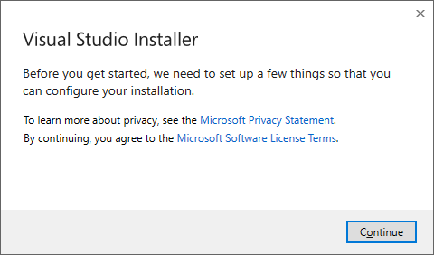

Выбор рабочих нагрузок

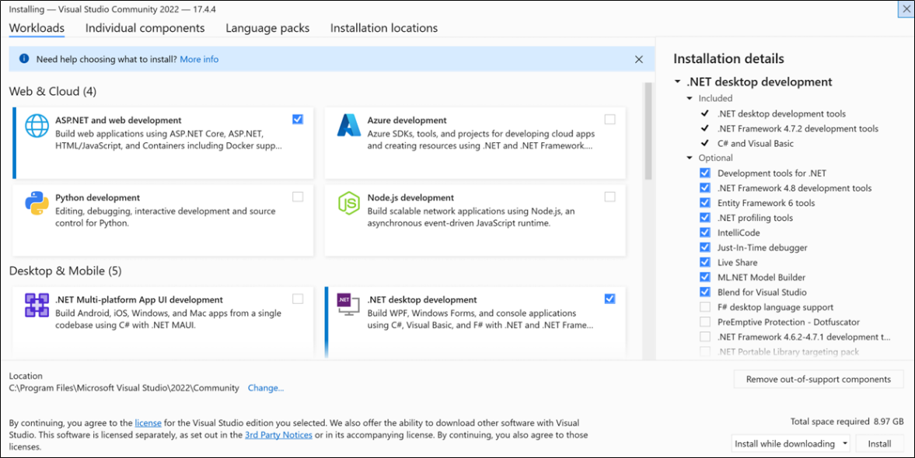

Выбор компонентов

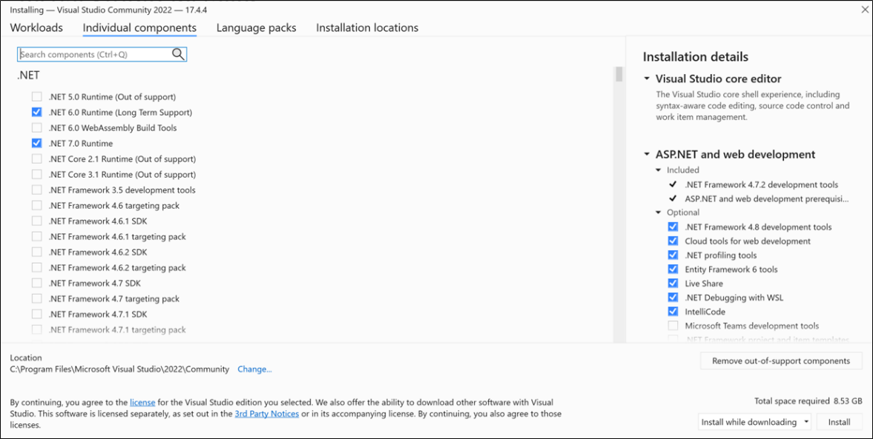

Установка языковых пакетов

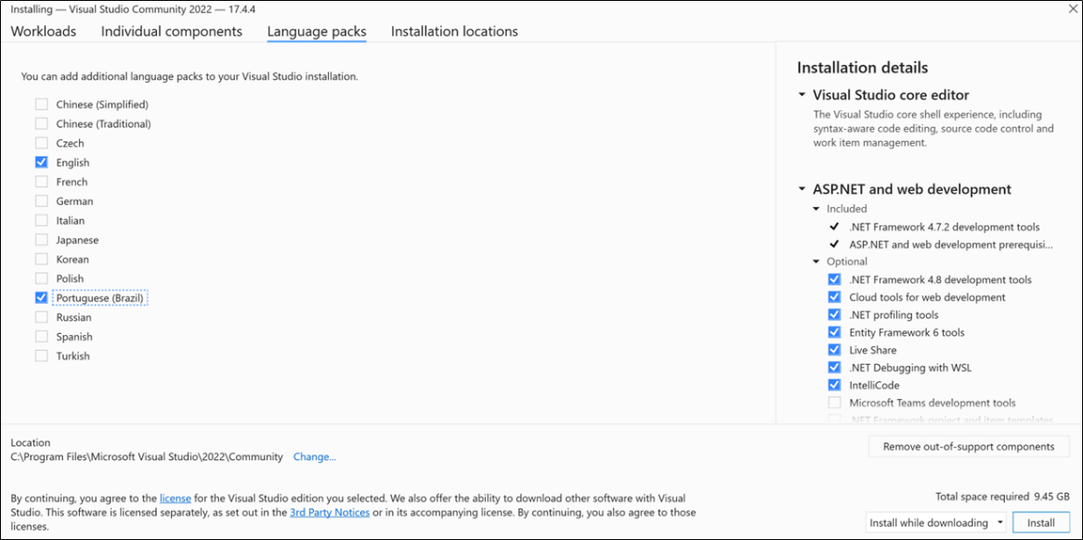

Выбор расположения установки

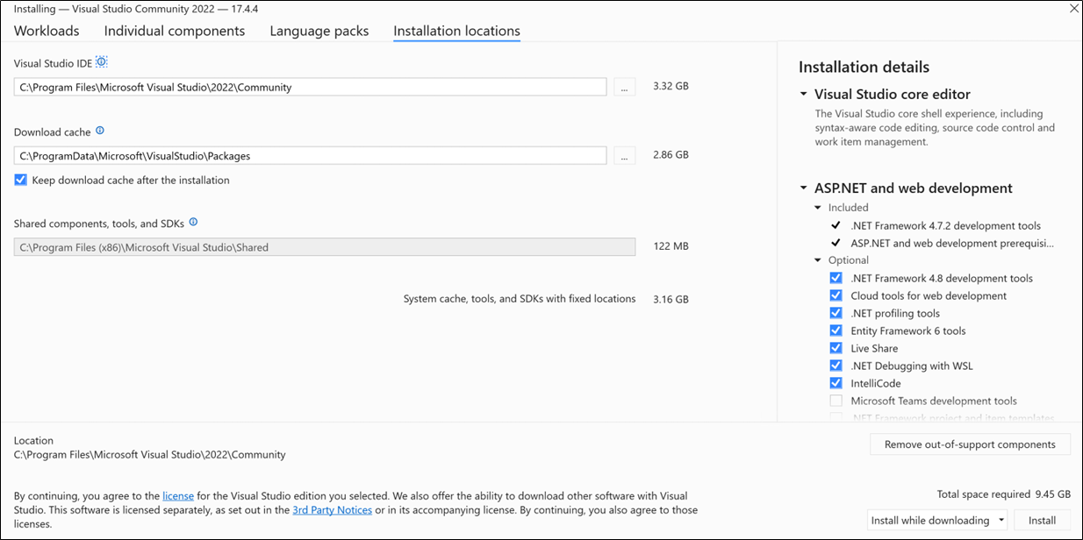

Начало разработки

Нажать кнопку "Запустить ".

На начальном экране выбрать **Создать проект**.

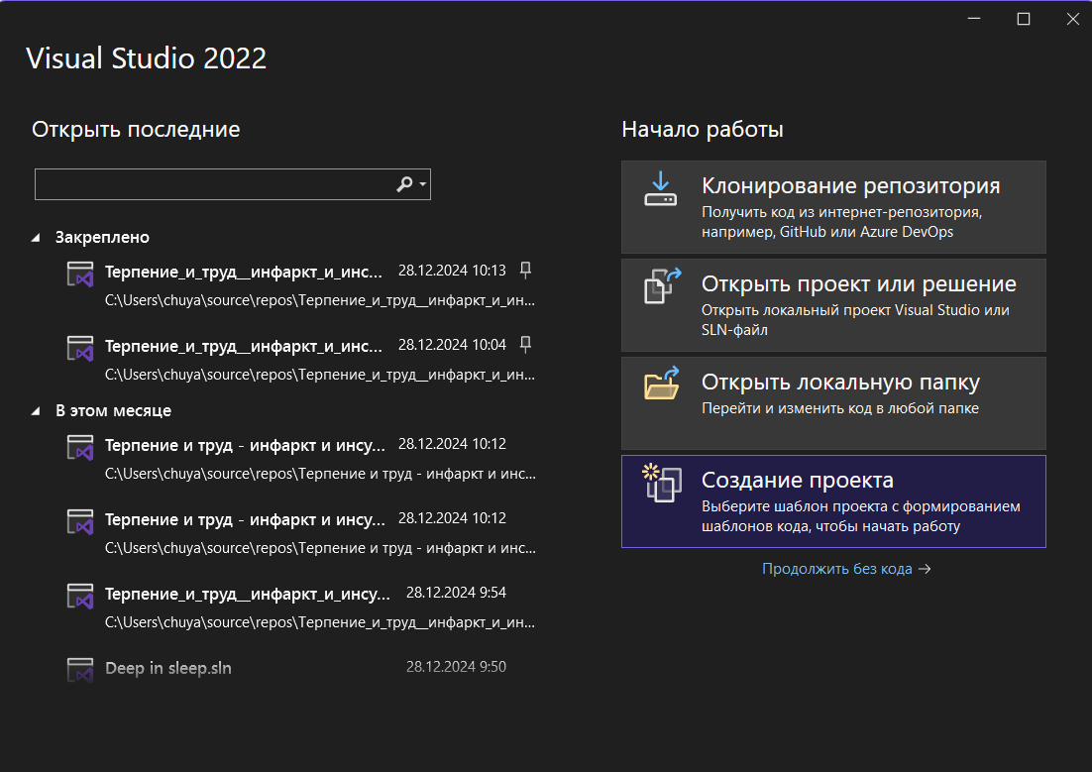

В поле поиска шаблонов ввести тип приложения, которое хотим создать, чтобы просмотреть список доступных шаблонов.

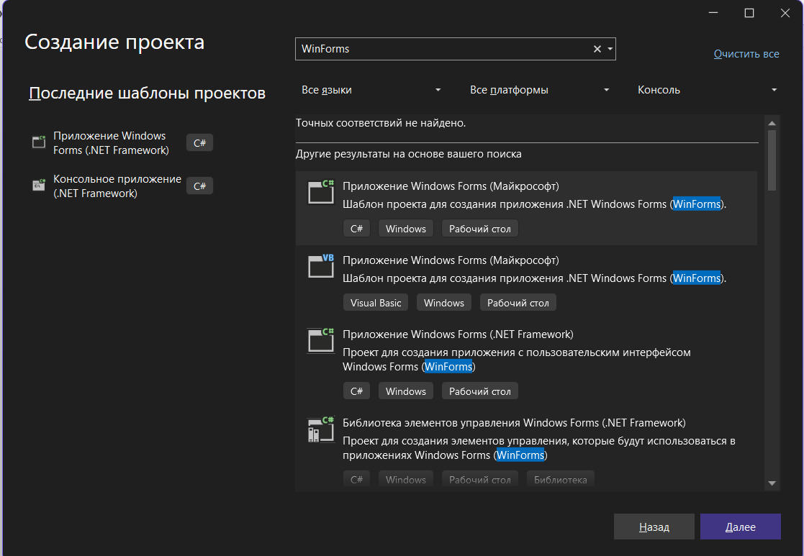

Нажать Далее. Укажите другие сведения в следующих диалоговых окнах и нажать кнопку **Создать**. 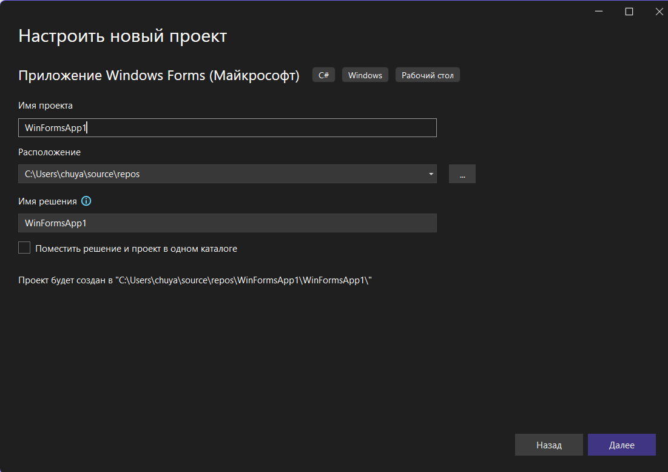

Разработка игры

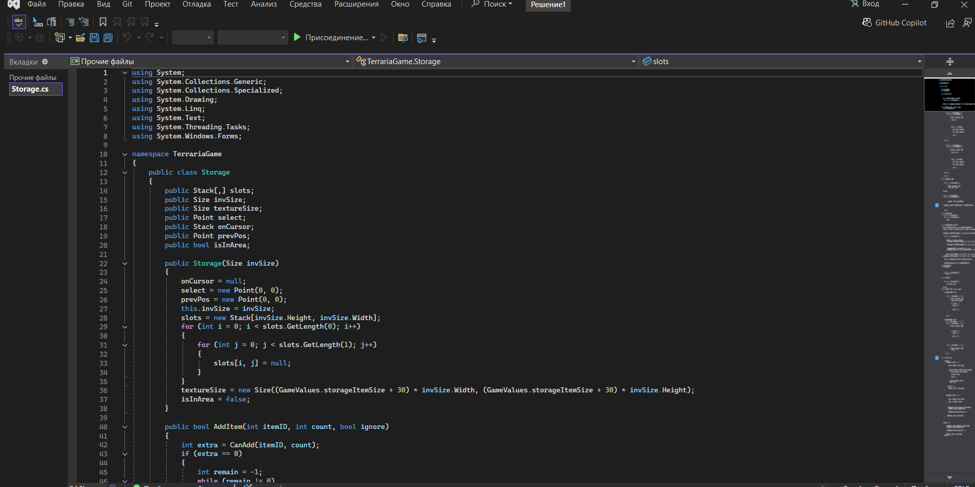

Чтобы сохранить проект нужно выбрать **Файл** – **Сохранить**

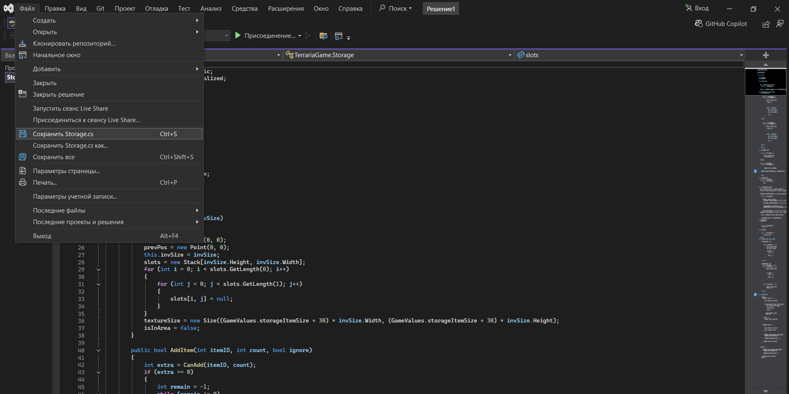

# Требования к пользовательскому интерфейсу.

## 4.1 Общая характеристика пользовательского интерфейса

На главном экране пользователь выполняет все основные действия игры, кроме приключенческой песочницы. На главном экране расположены элементы меню, отвечающие за начало игры или сопровождающие действия, связанные с началом игры, а также фоновое 2D изображение в виде игрового мира.

Интерфейс главного экрана включает в себя кнопки переключения между экранами, при нажатии 1 раз происходит открытие окна:

* Новая игра - открывает экран выбора мира;
* Продолжить - открывает экран игры, загружается ранее сгенерированный мир;
* Настройки - открывает окно настройки;
* Выйти - выходить из игры.

На экране выбора мира игрок выбирает размер мира и вводить такие данные, как сид и имя.

Интерфейс включает в себя кнопки выбора и переключения между экранами, при нажатии на кнопки они отображаются другим цветом:

* Маленький
* Средний
* Большой
* Случайно
* Назад - Возвращает в главный экран;
* Создать - открывает экран игрового мира.

## 4.2 Шаблоны экрана

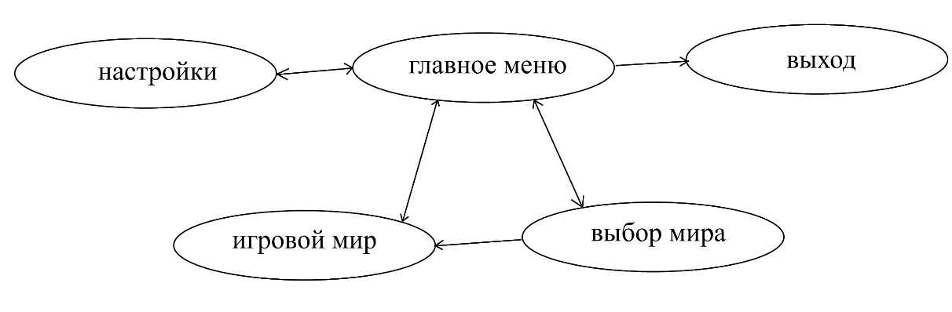

Рисунок 1 – Пример схемы шаблонов экрана

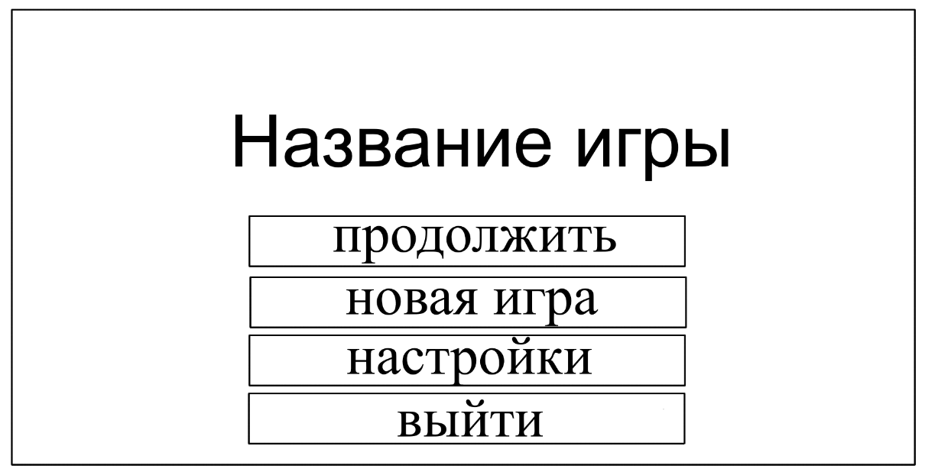

Рисунок 2 – Пример дизайна главного экрана

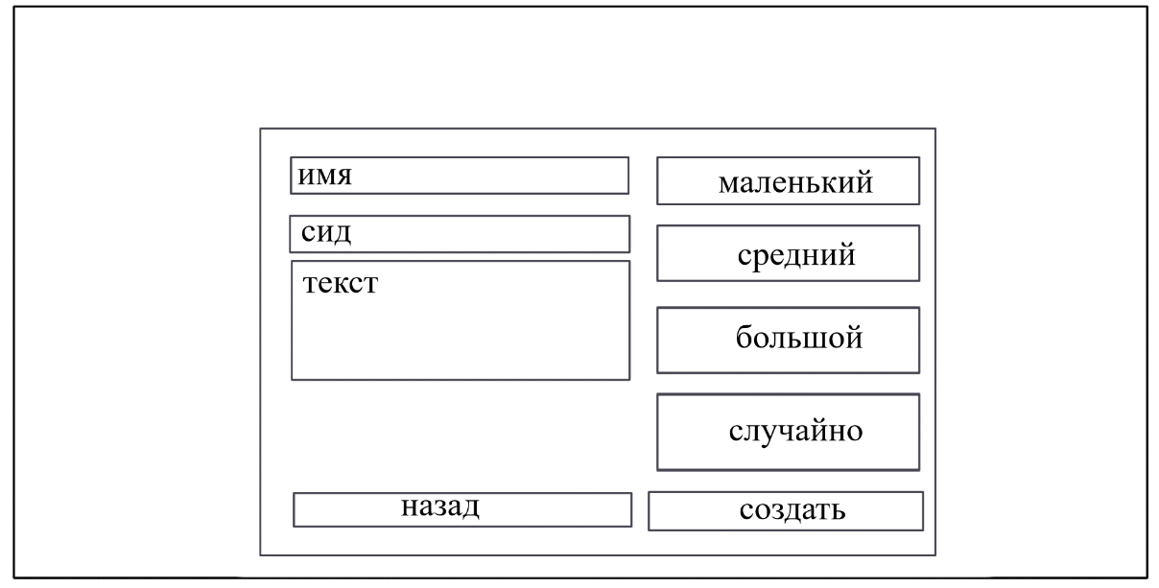

Рисунок 3 – Пример дизайна экрана выбора мира

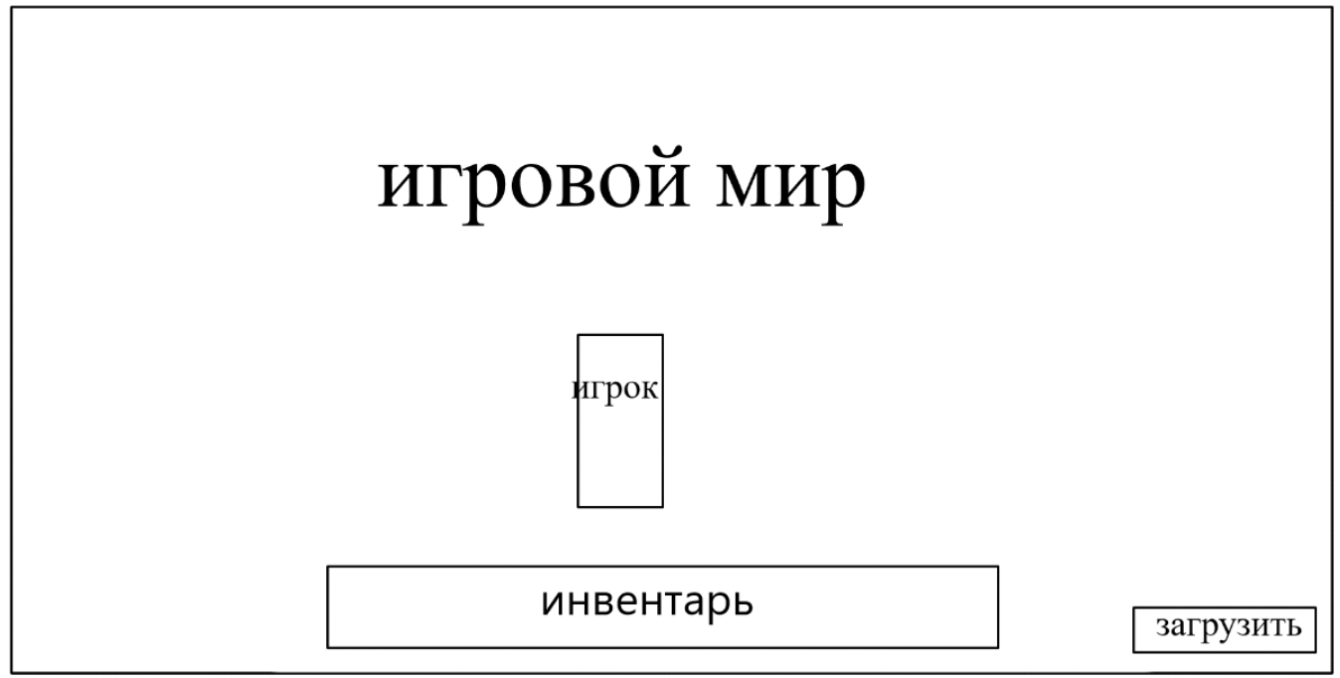

Рисунок 4 – Пример дизайна экрана игрового мира

В результате прохождения учебной практики на предприятии научился собирать и анализировать данные, применять приобретенные знания, умения и навыки, а также получил практический опыт в области сопровождения информационных систем.

|  |  |  |
| --- | --- | --- |
|  |  |  |
| (подпись) |  | (ФИО студента) |

«ОТЧЕТ ПО УЧЕБНОЙ ПРАКТИКЕ УП.01.01 УТВЕРЖДАЮ»

|  |  |  |  |  |  |  |
| --- | --- | --- | --- | --- | --- | --- |
| « |  | » |  | 20 |  | г. |

|  |  |  |  |  |
| --- | --- | --- | --- | --- |
| Руководитель практики от профильной организации | | | | |
|  |  |  |  |  |
| (должность) |  | (подпись) |  | (ФИО) |
|  |  |  |  | М.П. |
| Руководитель практики от образовательного учреждения | | | | |
|  |  |  |  |  |
| (должность) |  | (подпись) |  | (ФИО) |

**Приложение А**

**(обязательное)**

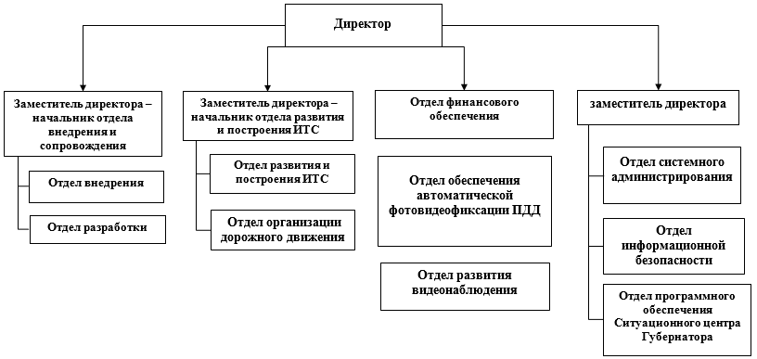**Схема организационной структуры предприятия**

**Приложение Б**

**(обязательное)**

**Перечень программных средств предприятия**

|  |  |
| --- | --- |
| Наименование программного обеспечения | Назначение программного обеспечения |
| MySQL | Система управления реляционными базами данных (СУБД), которая широко используется для хранения и управления данными веб-приложений, корпоративных систем, а также в различных других областях. |
| PostgreSQL | Объектно-реляционная система управления базами данных (СУБД), которая также широко применяется в различных приложениях и проектах |
| Microsoft Office Suite | Пакет программного обеспечения, разработанных корпорацией Microsoft, предназначенных для работы с документами, таблицами, презентациями и другими типами файлов |
| Frontend  (HTML, CSS и JavaScrip) | **Это презентационная часть web-приложений, информационной или программной системы, её пользовательский интерфейс и связанные с ним компоненты**. |
| Библиотеки и фреймворки  (ReactJS, Vue.js) | **Инструменты для разработки программного обеспечения! Они предоставляют разработчикам готовые компоненты, функции и структуры, позволяя ускорить процесс разработки и повысить эффективность работы.** |
| Backend  (PHP, Java, Python) | **Это часть веб-приложения, которая отвечает за обработку данных, бизнес-логику и взаимодействие с базами данных.** |
| CMS и фреймворки  (1с-Битрикс, Vaadin, Spring Boot, Laravel, Django) | **Платформа, предназначенная для управления созданием, редактированием и управлением контентом на веб-сайтах. Она обычно предоставляет удобный пользовательский интерфейс для добавления и изменения контента без необходимости глубоких знаний программирования, что делает её популярной среди владельцев веб-сайтов и контент-менеджеров. И набор библиотек, инструментов и стандартов программирования, предназначенный для ускорения процесса разработки программного обеспечения** |